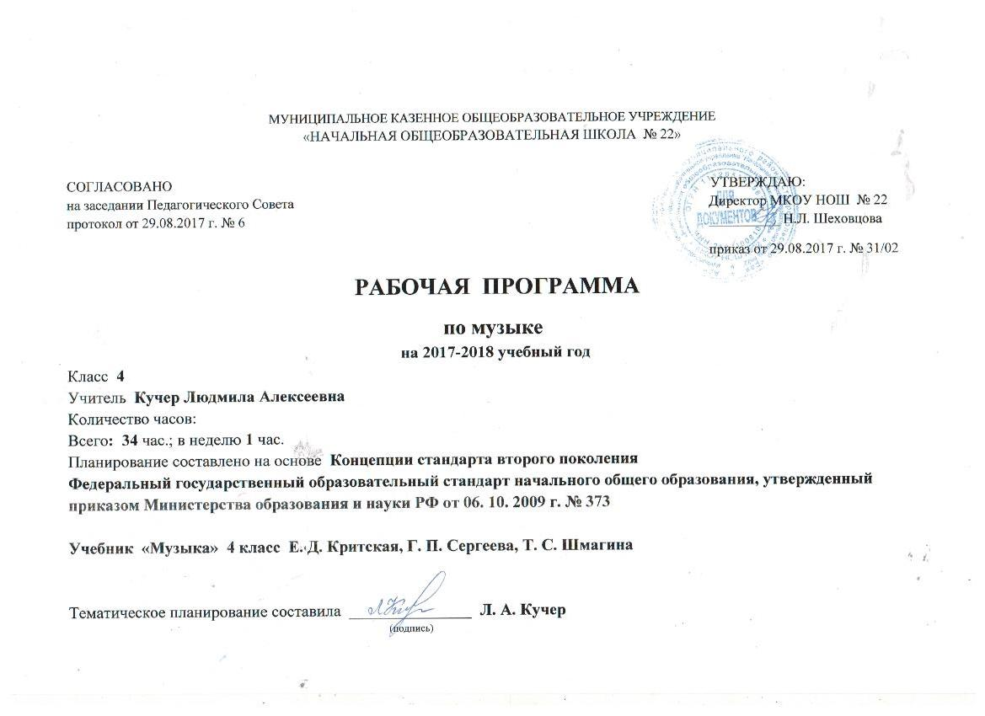

Пояснительная записка

Рабочая программа по музыке создана на основе:
•федерального государственного образовательного стандарта начального
общего образования по искусству;
• примерной программы начального общего образования по музыке;
• программы «Музыка» для 1–4 классов; авторы: Е. Д. Критская, Г. П. Сергеева,
Т. С. Шмагина;

Программа адресована учащимся 4-х классов общеобразовательных школ, рассчитана на 34 часов в учебный год (1 час в неделю)

Общая характеристика учебного предмета:
Учебный предмет «Музыка» призван способствовать развитию музыкальности ребенка, его творческих способностей; эмоциональной, образной сферы учащегося, чувства сопричастности к миру музыки. Ознакомление в исполнительской и слушательской деятельности с образцами народного творчества, произведениями русской и зарубежной музыкальной классики, современного искусства и целенаправленное педагогическое руководство различными видами музыкальной деятельности помогает учащимся войти в мир музыки, приобщаться к духовным ценностям музыкальной культуры. Разнообразные виды исполнительской музыкальной деятельности (хоровое, ансамблевое и сольное пение, коллективное инструментальное музицирование, музыкально-пластическая деятельность), опыты импровизации и сочинения музыки содействуют раскрытию музыкально-творческих способностей учащегося, дают ему возможность почувствовать себя способным выступить в роли музыканта.
Программанаправленанапостижениезакономерностейвозникновенияиразвитиямузыкальногоискусствавегосвязяхс жизнью, разнообразияформегопроявленияибытованиявокружающеммире, спецификивоздействиянадуховныймирчеловеканаосновепроникновениявинтонационно-временную природумузыки, еежанрово-стилистическиеособенности.
Урокмузыкитрактуетсякакурокискусства, нравственно-эстетическимстержнемкоторогоявляется художественно-педагогическаяидея. Внейраскрываютсянаиболеезначимыедляформированияличностныхкачествребенка «вечныетемы»искусства: доброизло, любовьиненависть, жизнь исмерть, материнство, защитаОтечестваидругие, запечатленныевхудожественныхобразах.
Методы музыкального образования и воспитаниямладших школьников отражают цель, задачи и содержание данной программы:
— метод художественного, нравственно-эстетического познания музыки;
— метод интонационно-стилевого постижения музыки;
— метод эмоциональной драматургии;
— метод концентричности организации музыкального материала;
— метод забегания вперед и возвращения к пройденному (перспективы и ретроспективы в обучении);
— метод создания «композиций» (в форме диалога, музыкальных ансамблей и др.);
— метод игры;
— метод художественного контекста (выхода за пределы музыки).
Основные содержательные линии
Основными содержательными линями являются: обогащение опыта эмоционально-ценностного отношения учащихся к музыке и музыкальным занятиям; усвоение изучаемых музыкальных произведений и знаний о музыке; овладение способами музыкально-учебной деятельности (музыкальные умения и навыки); обогащение опыта учебно-творческой музыкальной деятельности.
Цели обучения
Изучениемузыки в начальной школе реализуют следующие цели:
• формирование основ музыкальной культуры;
• развитие интереса к музыке и музыкальным занятиям; музыкального слуха, чувства ритма, музыкальной памяти, образного и ассоциативного мышления, воображения; учебно-творческих способностей в различных видах музыкальной деятельности, дикции, певческого голоса и дыхания;
• освоение музыкальных произведений и знаний о музыке;
• овладение практическими умениями и навыками в учебно-творческой деятельности: пении, слушании музыки, игре на музыкальных инструментах, музыкально-пластическом движении и импровизации;
• воспитание музыкального вкуса; нравственных и эстетических чувств: любви к ближнему, к своему народу, к Родине; уважения к истории, традициям, музыкальной культуре разных стран мира; эмоционально-ценностного отношения к искусству.

Отличительная особенность программы - охват широкого культурологического пространства, которое подразумевает постоянные выходы за рамки музыкального искусства и включение в контекст уроков музыки сведений из истории, произведений литературы (поэтических и прозаических) и изобразительного искусства, что выполняет функцию эмоционально-эстетического фона, усиливающего понимание детьми содержания музыкального произведения. Основой развития музыкального мышления детей становятся неоднозначность их восприятия, множественность индивидуальных трактовок, разнообразные варианты «слышания», «видения», конкретных музыкальных сочинений, отраженные, например, в рисунках, близких по своей образной сущности музыкальным произведениям. Все это способствует развитию ассоциативного мышления детей, «внутреннего слуха» и «внутреннего зрения».
Постижение музыкального искусства учащимися подразумевает различные формы общения каждого ребенка с музыкой на уроке и во внеурочной деятельности. В сферу исполнительской деятельности учащихся входят: хоровое и ансамблевое пение; пластическое интонирование и музыкально-ритмические движения; игра на музыкальных инструментах; инсценирование (разыгрывание) песен, сюжетов сказок, музыкальных пьес программного характера; освоение элементов музыкальной грамоты как средства фиксации музыкальной речи. Помимо этого, дети проявляют творческое начало в размышлениях о музыке, импровизациях (речевой, вокальной, ритмической, пластической); в рисунках на темы полюбившихся музыкальных произведений, в составлении программы итогового концерта.

Для реализации программного содержания курса используются следующие учебники и учебные пособия:
1. Критская Е. Д., Сергеева Г. П., Шмагина Т. С. Музыка: учебник для учащихся 4 класса. – М.: Просвещение, 2009.
2. Критская Е. Д., Сергеева Г. П., Шмагина Т. С. Музыка: рабочая тетрадь для 4 класса. – М.: Просвещение, 2010.

Требования к уровню подготовки учащихся 4 класса:
В результате изучения музыки ученик должен
знать/понимать
- слова и мелодию Гимна России;
- смысл понятий: «композитор», «исполнитель», «слушатель»;
- названия изученных жанров и форм музыки;
- народные песни, музыкальные традиции родного края (праздники и обряды);
- названия изученных произведений и их авторов;
- наиболее популярные в России музыкальные инструменты; певческие голоса, виды оркестров и хоров;
уметь
- узнавать изученные музыкальные произведения и называть имена их авторов;
- определять на слух основные жанры музыки (песня, танец и марш);
- определять и сравнивать характер, настроение и средства выразительности (мелодия, ритм, темп, тембр, динамика) в музыкальных произведениях (фрагментах);
- передавать настроение музыки и его изменение: в пении, музыкально-пластическом движении, игре на элементарных музыкальных инструментах;
- исполнять вокальные произведения с сопровождением и без сопровождения;
- исполнять несколько народных и композиторских песен (по выбору учащегося);
использовать приобретенные знания и умения в практической деятельности и повседневной жизни для:
- восприятия художественных образцов народной, классической и современной музыки;
- исполнения знакомых песен;
- участия в коллективном пении;
- музицирования на элементарных музыкальных инструментах;
- передачи музыкальных впечатлений пластическими, изобразительными средствами и др.

Содержание тем учебного курса
Количество часов на изучение программы 35
Количество часов в неделю 1

Основные содержательные линии рабочей программы представлены следующими разделами (темами):

Раздел 1. «Россия — Родина моя» ( 4часа)
Общность интонаций народной музыки и музыки русских композиторов. Жанры народных песен, их интонационно-образные особенности. Лирическая и патриотическая темы в русской классике.

Раздел 2. «О России петь — что стремиться в храм» (3 часа)
Святые земли Русской. Праздники Русской православной церкви. Пасха. Церковные песнопения: стихира, тропарь, молитва, величание.

Раздел 3. «День, полный событий» ( 5часов)
«В краю великих вдохновений...». Один день с А.С.Пушкиным. Музыкально – поэтические образы.

Раздел 4. «Гори, гори ясно, чтобы не погасло!» ( 3часа )
Народная песня - летопись жизни народа и источник вдохновения композиторов.Интонационная выразительность народных песен.Мифы, легенды,
предания, сказки о музыке и музыкантах.Музыкальные инструменты России. Оркестр русских народных инструментов, Вариации в народной и композиторской музыке. Праздники русского народа. Троицын день.

Раздел 5. «В концертном зале» (8 час)
Различные жанры вокальной, фортепианной и симфонической музыки. Интонации народных танцев. Музыкальная драматургия сонаты. Музыкальные инструменты симфонического оркестра.

Раздел 6. «В музыкальном театре» (7час)
Линии драматургического развития в опере. Основные темы – музыкальная характеристика действующих лиц. Вариационность. Орнаментальная мелодика. Восточные мотивы в творчестве русских композиторов. Жанры легкой музыки. Оперетта. Мюзикл.

Раздел 7. «Чтоб музыкантом быть, так надобно уменье...» (4час)
Произведения композиторов – классиков и мастерство известных исполнителей. Сходство и различие музыкального языка разных эпох, композиторов, народов. Музыкальные образы и их развитие в разных жанрах. Форма музыки (трехчастная, сонатная). Авторская песня. Восточные мотивы в творчестве русских композиторов.

Резерв 1 ч.

Перечень учебно-методического обеспечения:
1. Хрестоматия музыкального материала к учебнику «Музыка». 4 класс (пособие для учителя). – М.: Просвещение, 2008.
2. Фонохрестоматия к учебнику «Музыка». 4класс. (На аудиокассетах.)
3.Методические рекомендации к учебнику «Музыка». 1–4 классы. – М.: Просвещение, 2007

Список литературы:
1. Владимиров В. Н., Лагутин, А. И. Музыкальная литература. – М.: Музыка, 1984.
2. Кабалевский Д. Про трех китов и про многое другое. – М.: Детская литература, 1972.
3. Кленов А. Там, где музыка живет. – М.: Педагогика, 1985.
4. Прохорова И. А. Зарубежная музыкальная литература. – М.: Музыка, 2007.
5. Прохорова И. А., Скудина, Г. С. Советская музыкальная литература. – М.: Музыка, 1972.
6. Смирнова Е. С. Русская музыкальная литература. – М.: Музыка, 1969.

Учебно-тематическое планирование по музыке.
4 класс.
Авторы: Е. Д. Критская, Г. П. Сергеева, Т. С. Шмагина;
Всего 35 часа (1 час в неделю)
№ п/п | № в теме | Тема урока | Использование ИКТ | Домашнее задание | Дата план | Дата факт | Коррекция
Раздел 1. Россия – Родина моя (4 часа)
1 | 1 | Мелодия «Ты запой мне ту песню» | Мультимедийная программа «Шедевры музыки» издательства «Кирилл и Мефодий» | Найти стихи  о родине, родном крае, созвучные этой музыке
2 | 2 | «Чего не выразишь словами?»  Как сложили песню | http://music.edu.ru/ | Сочинить мелодию или песню на стихи любимого поэта
3 | 3 | «Ты откуда, русская, зародилась музыка?» | Мультимедийная программа «История музыкальных инструментов» | Нарисовать рисунок по теме
4 | 4 | «Я пойду по полю белому…»  «На великий праздник собралася Русь!» |  | Выучить текст песни
Раздел 2. о России петь – что стремиться в храм (3 часа)
5 | 1 | Святые земли Русской. Великий князь Владимир, княгиня Ольга. Илья Муромец | Презентация «Святые земли Русской» | Нарисовать рисунок по теме
6 | 2 | Кирилл  и Мефодий | Презентация «Кирилл и Мефодий» | Придумать ритмический рисунок
7 | 3 | Праздник праздников, торжество торжеств. «Ангел вопияше». Светлый праздник | . Мультимедийная программа «Энциклопедия классической музыки» «Коминфо» | Выучить текст песни
Раздел 3. день, полный событий (5 часов)
8 | 1 | Приют спокойствия, трудов и вдохновения |  | Вспомнить стихотворения  А. С. Пушкина
9 | 2 | Зимнее утро. Зимний вечер |  | Нарисовать рисунок по теме
10 | 3 | Что за прелесть эти сказки! Три чуда! |  | Вспомнить сказки  А. С. Пушкина
11 | 4 | Ярмарочное гулянье |  | Вспомнить русские народные песни
12 | 5 | Святогорский монастырь. Приют, сиянием муз одетый | Презентация «Монастырь» | Придумать программу музыкального вечера
Раздел 4. гори, гори ясно, чтобы не погасло! (3 часа)
13 | 1 | Композитор – имя ему народ. Музыкальные инструменты России | Мультимедийная программа «Энциклопедия классической музыки» «Коминфо» | Вспомнить знакомые русские народные песни
14 | 2 | Оркестр народных инструментов. «Музыкант – чародей» |  | Вспомнить норвежскую народную песню «Волшебный смычок»
15 | 3 | Народные праздники. Троица |  | Сочинить мелодию на текст народной песни «Березонька кудрявая»
Раздел 5. в концертном зале (8 часов)
16 | 1 | Музыкальные инструменты (скрипка, виолончель, гитара) |  | Вспомнить басню
17 | 2 | Вариации  на тему  рококо | Электронный образовательный ресурс (ЭОР) нового поколения (НП) | Вариации  на тему  рококо
18 | 3 | «Король инструментов – рояль». «Старый замок»,  М. П. Мусоргский | Мультимедийная программа «Музыка. Ключи» | «Король инструментов – рояль». «Старый замок»,  М. П. Мусоргский
19 | 4 | «Счастье  в сирене живет», С. Рахманинов | Уроки музыки с дирижером Скрипкиным. Серия «Развивашки». Мультимедийный диск (CDROM) М.: ЗАО «Новый диск», 2008. | Придумать ритмический рисунок
20 | 5 | «Не молкнет сердце чуткое Шопена…»  Танцы, танцы, танцы | Мультимедийная программа «Музыка. Ключи» | Выучить текст песни
21 | 6 | «Патетическая соната» № 8, Л. Бетховен | Мультимедийная программа «Музыка. Ключи» | Вспомнить знакомые произведения  Л. Бетховена
22 | 7 | Годы странствий.  М. И. Глинка | Мультимедийная программа «Музыка. Ключи» | Нарисовать рисунок по теме
23 | 8 | Царит гармония оркестра | Уроки музыки с дирижером Скрипкиным. Серия «Развивашки». Мультимедийный диск (CDROM) М.: ЗАО «Новый диск», 2008. | Вспомнить название и авторов знакомых произведений  для симфонического оркестра
Раздел 6. в музыкальном театре (7 часов)
24 | 1 | Опера «Иван Сусанин»,  М. Глинка.  Бал в замке польского короля (2-е действие) | Мультимедийная программа «Энциклопедия классической музыки» «Коминфо» | Выучить текст песни
25 | 2 | «За Русь мы все стеной стоим…»  (3-е действие) | Мультимедийная программа «Энциклопедия классической музыки» «Коминфо» | Нарисовать рисунок по теме
26 | 3 | Сцена в лесу (4-е действие) из оперы «Иван Сусанин»,  М. Глинка | Мультимедийная программа «Энциклопедия классической музыки» «Коминфо» | Придумать ритмический рисунок
27 | 4 | Песня Марфы «Исходила младешенька» из оперы «Хованщина»,  М. П. Мусоргский | Мультимедийная программа «Энциклопедия классической музыки» «Коминфо» | Выучить текст песни
28 | 5 | Русский Восток. «Сезам, откройся!».  «Восточные мотивы» | Мультимедийная программа «Энциклопедия классической музыки» «Коминфо» | Нарисовать рисунок по теме
29 | 6 | И. Ф. Стравинский.  Балет «Петрушка» |  | Вспомнить масленичные песни, игры, забавы
30 | 7 | Театр музыкальной комедии.  Оперетта. Мюзикл |  | Вспомнить названия и фрагменты мюзиклов и оперетт
Раздел 7. «чтоб музыкантом быть, так надобно уменье…» (4 часа)
31 | 1 | Прелюдия. Исповедь души.  Ф. Шопен «Революционный этюд» |  | Выучить текст песни
32 | 2 | Мастерство исполнителя |  | Назвать известных исполнителей классической музыки
33 | 3 | Музыкальный сказочник  Н. А. Римский-Корсаков |  | Вспомнить симфоническую сказку и ее автора (С. Прокофьев «Петя  и волк»)
34 | 4 | «Рассвет на Москве-реке».  М. П. Мусоргский |  | Повторить пройденный материал

